Сведения о предметах для инвентаря хранятся в XML файле.

В скрипте InventoryManager происходит десериализация их файла в объекты в скрипте.

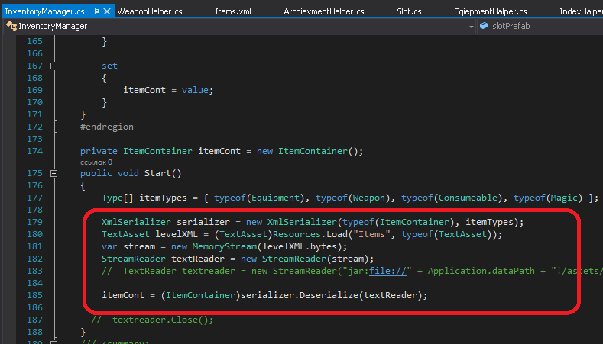

Каждый итем в магазине имеет компонент IndexHalper.

В котором имеются поля для имени, описания, цены, и картинки итема, а так же поле для индекса, которое, когда игра будет запущена , будет равно порядковому номеру предмета в документе XML.

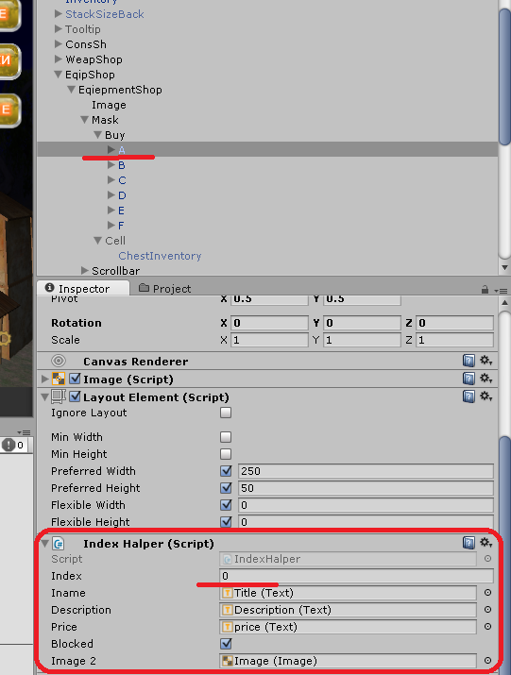

Когда игрок нажимает на кнопку открыть инвентарь, запускается, в зависимости от типа магазина, соответствующий хэлпер, например EqiepmentHalper, в котором происходит заполнение полей в компоненте IndexHalper необходимыми значениями.

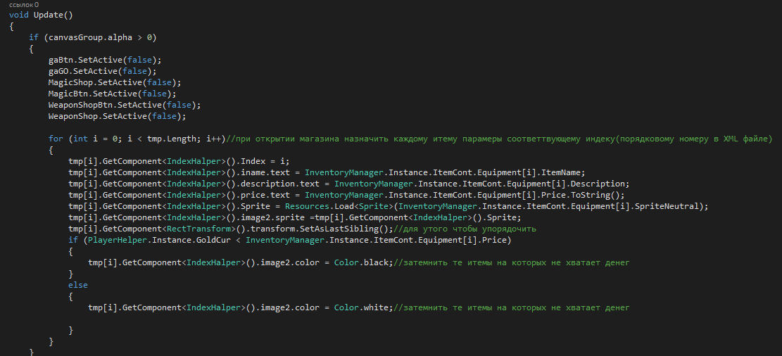

А для того чтобы упорядочить итемы в магазине добавлена строчка SetAsLastSibing, помещает каждый последующий слот в цикле на нижнее место то есть пытается сделать его самым видимым , а так как в цикле перебираются объекты прочитанные их XML документа подряд, объекты в магазине упорядочиваются как и в исходном XML документе.

Ну а далее соответственно содержимое компонента IndexHalper выводится на экран.